День карьеры 2015
15 октября 2015 года специалисты Центра развития кооперативов приняли участие в молодежном кадровом форуме-ярмарке «День карьеры-2015», который проходил в липецком Дворце молодежи «Октябрь». Более тысячи молодых людей стали участниками этого мероприятия, а также ведущие работодатели региона. Организатором выступило региональное управление по развитию малого и среднего бизнеса.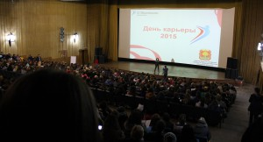
Специалисты Центра развития кооперативов рассказали всем интересующимся участникам форума об одном из самых перспективных направлений предпринимательской деятельности, в частности, создание и развитие своего кооператива. Участники получили рекламно-методические буклеты Центра по данной тематике.
Поддержка молодых предпринимателей на сегодняшний день является одной из первоочередных задач. «Развитие предпринимательства среди молодежи – один из важных процессов, способствующих модернизации экономики и решению проблемы занятости населения», — считает руководитель региона Олег Королев.

